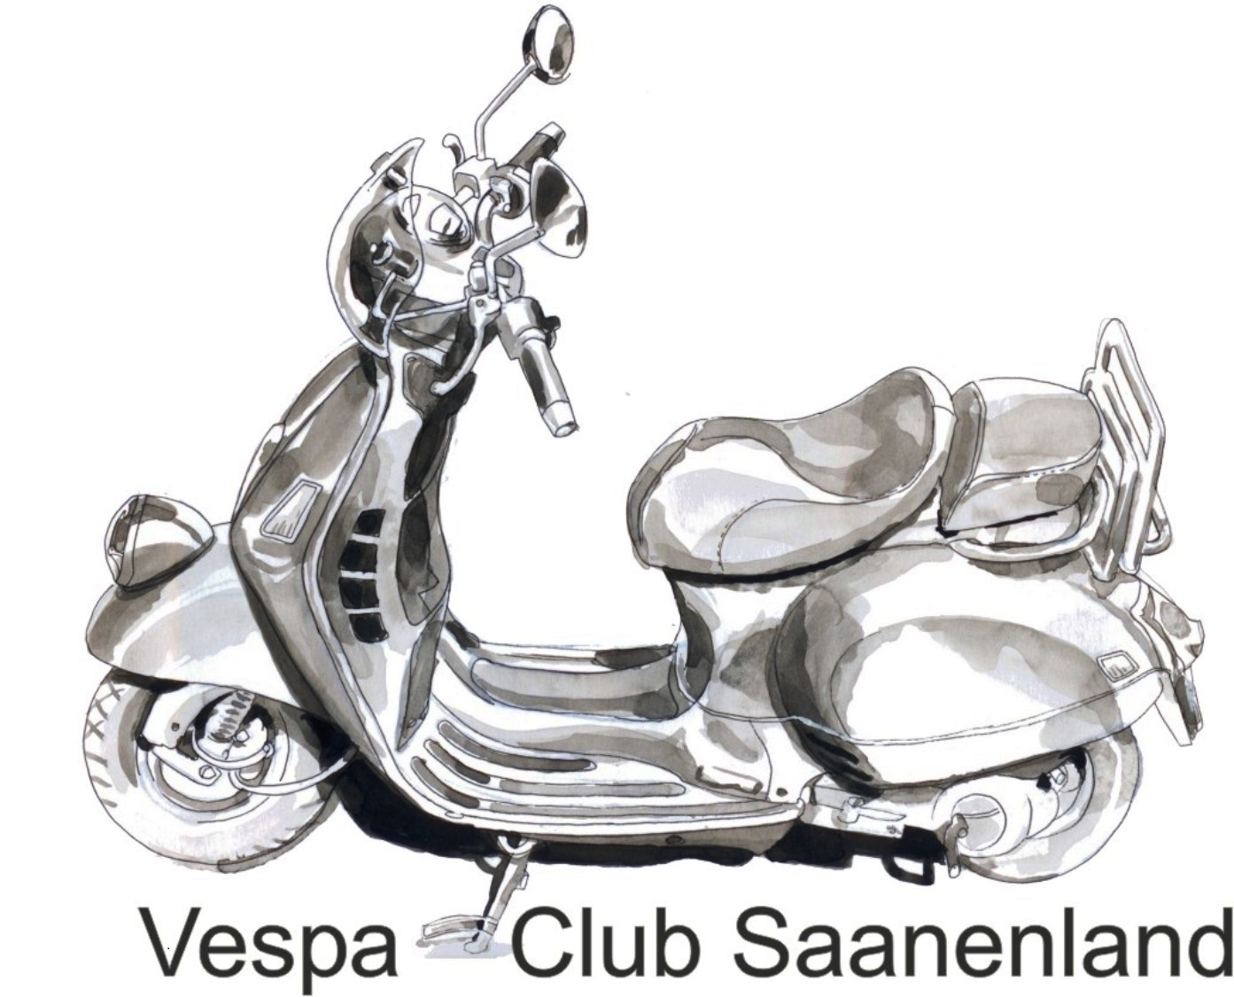
Reise 2016 des
Vespa-Club-Saanenland
An einem kühlen Frühsommermorgen starteten wir in Saanen, neun Vespas und das Begleitfahrzeug mit unserem Gepäck. Unser Weg war nicht wie sonst, wir benutzen die geheime Saanenland Zu- und Wegfahrtstrasse vom Kanton Fribourg her. Die Fahrt ging den Grischbach entlang, über den Mittelbergpass, Richtung Abländschen. Wir waren immer noch in der Gemeinde Saanen, aber mit dem Saanenland hat die Region nichts mehr zu tun. Die Strasse war von den weidenden Rindviechern so verschmutzt, so konnten wir nur langsam fahren. Im Kanton Fribourg, wo wir wieder in die Zivilisation kamen, wo es auch wärmer wurde, fuhren wir durch Jaun, Imfang nach Charmey, wo wir im Hotel Callier einen Kaffeehalt geplant hatten. Zwei Mitglieder, die nicht Zeit fanden, die Reise mit dem Club zu machen, begrüssten uns mit dem Hotel Direktor Herr Schläppi. Wir wurden in den Frühstück-Saal geführt, und hier wurden wir mit einem excelenten Frühstück beschert. Nach einer Stunde mussten wir weiter, nach Fribourg, nach la Roche, Marli, hoch Richtung Tafers und hinunter über die neue Pojabrücke, um die Stadt Fribourg nach Crand Paccot, wo wir von Othmar Zumsteg, Stadt-Führer, empfangen wurden. Hier wechselten wir die Fahrzeuge, mit einem 15 Plätzer Bus wurden wir durch die Stadt gefahren. Die Hochschulen, Universitäten, Chlöster und Kathedralen, so wie die Altstadt mit seinem Ratshaus, seinen Brücken und vieles mehr wurde uns von Othmar wunderbar erläutert, keine Fragen blieben unbeantwortet, sonst nahm er seine Bücher zur Hand und zeigte uns an 100 jährigen Fotos wie es früher war. Die Führung endete wieder in Grand Paccot, wo wir uns nach einem gemeinsamen Apero von unserem Reiseleiter trennten. Nun gab es noch eine kleine Fahrt, hinunter der Grand Fey, die Grosse Eisenbahnbrücke über die Saane. Im gleichnamigen Restaurant, war für uns ein grosser Tisch auf der gedeckten Terrasse reserviert. Nach einem Gang auf der Strasse mitten in der Brücke, wo grad ein Catering-Firma, an einen vielleicht 100 m langen Tisch ein Essen servierte, verliessen wir dieses imposante Bauwerk und wanden uns kleineren Eisenbahn-Objekten zu. Es war nur eine zehnminütige Fahrt, zum Chemin de Fer du Käserberg. Ein Traum eines Bauunternehmers, Marc Antigio, der diese Modelbahnanlage, heute die grösste in der Schweiz, mit 2045 m Schienen auf drei Ebenen, befahren von 300 Lokomotiven und 1650 Wagen in 17 Jahren erstellt hat. Nach so viel Bahn ging es weiter nach Murten, wo wir uns in der Altstadt vergnügen durften. Nun kam noch die letzte Fahrt für den heutigen Tag. Durch das grosse Moos, zwischen dem Neuenburger- und dem Bielersee, bis zum Zihlkanal der die beiden Seen verbindet, einmal geht das Wasser nach oben, einmal nach unten. Das IBIS Hotel in Teille-Wavre war nun unser Nachtlager für die zwei nächsten Nächte. Nach Zimmerbezug, Frischmachen und was dazugehört, bewegte sich die vierzehnköpfige Gruppe zu dem nicht 100 m entfernten Restaurant Le Verger, wo wir mit einer Vielzahl ausgewählten Speisen, die Küche testeten. Da jeden Abend ein Spiel der Fussball-EM war, hatten sich viele sofort nach dem Essen einen guten Platz, möglichst vor einem grossen Bildschirm gesucht, und so den Abend verbracht.
Am Morgen des zweiten Tages regnete es in Strömen, nach Programm wäre eine Fahrt um den Neuenburgersee angesagt. Eines unseren Mitglieder musste nach Hause, und dies bei dem Wetter. Doch die Rettung kam von Oben, nämlich von Gstaad,ein Mitglied wollte noch zu uns stossen, glücklicherweise hatte er ein genügend grosses Auto, so da wir alle in den zwei Wagen Platz fanden und gemeinsam nach Twann reisen konnten, wo wir im Weinkeller La cave Perrot angemeldet waren. Mitten im Städtlein Twann war die kleine Kellerei von Hans Perott, wo wir die Probleme, Arbeit und Leben eines Klein-Reb-Bauers bei einem Apero kennen lernten. Anschliessend begaben wir uns durch eine enge Gasse und der Bahn-Unterführung an den Bielersee, wo das Schiff von Käptn Oli für uns bereit stand. Wir wurden empfangen vom Schiffsführer, der Servierfrau und Käptn Oli, der dann sofort die Seemanns-Uniform gegen die des Küchenchefs umtauschte. An einem grossen Tisch, normalerweise ist das Schiff mit 50 Gästen unterwegs, genossen wir noch einmal den Chasselas vom Perro-Keller, denn Oli ist der Sohn und Nachfolger der Kellerei, jedoch er ist lieber auf dem See, als in den steilen Rebhängen sich die Beine krumm zu laufen. Als das Schiff sich in Bewegung setzte, wurden wir von Oli in seine Geschichte von seiner Seefahrer-Laufbahn und der Gastronomischen Tätigkeit orientiert. Bei grauem Himmel, herunterhängenden Wolkenfetzen und zeitweiligen Regengüssen waren wir auf dem Schiff im Trockenen, sogar die vielzähligen Raucher waren auf dem halboffenen Heck zufrieden. Die Fahrt ging Richtung La Neuveville, dem Zihlkanal zu, bei unserer Schlafstätte vorbei in den Neuenburgersee. In der Zwischenzeit hatten wir bereits die Vorspeise und den Hauptgang genossen. Nach Neuenburg hat das Schiff gewendet und fuhr den Zihlkanal zurück, vor dem Städtchen Erlach vorbei, an der St. Petersinsel entlang. Das Dessert und der Kaffee mit einem Schuss „ Druse“ beendete unsere Seefahrt. Auf der Heimfahrt wurde noch ein Zwischenhalt im alt ehrwürdigen Städtlein Le Landeron eingeräumt. Diese Altstadt war menschenleer, wir waren weit und breit die einzigen Leute, auf der Flanierzone dieses verkehrsfreien Zentrums. Auch gastronomisch war nicht viel los, im einzigen Restaurant das wir fanden, wurden wir von indischen Leuten bedient. Der kurze Weg nach Hause war nur 10 Minuten. Einige von uns hatten sofort die Bar im Hotel la Ferme, ein Dancing das nur am Wochenende geöffnet ist gefunden und dies war heute als Apero-Bar offen und war nur fünfzig Meter neben dem Restaurant, wo wir wieder das Nachtessen einnahmen. Als der Rest der Leute von uns diesen Weg fanden, waren die ersten schon schön in Fahrt, die Gastgeber mussten sehr gemütlich und gastfreundlich sein. Wir wechselten wir zum Restaurant la Verger und prüften die Küche noch einmal, diese hat unseren Bedürfnissen entsprochen. Mit EM Fussball an TV und einem Schlummer-Trunk beendeten wir den Tag.
Der neue Morgen war noch nicht strahlend, doch es regnete nicht mehr. Wir konnten gemütlich frühstücken, packen und „ausschtecken“. Über die grosse Brücke überquerten wir den Zihlkanal, durchfuhren das Dorf Gals, dem Jolimont entlang bis Erlach, wo wir zum Schloss hoch fuhren. Der Kellermeister Beat Giaugue zeigte uns und den Keller, wo noch die alten Holzfässer sind, er gab uns will Wissen von Reben und Wein weiter. Nach dem Durqueren des unteren und oberen Schlosshofes, starteten wir in Richtung Hasenlauf, ein Rebberg mit Kellerei, zu hinterst in Erlach , in Richtung Tschugg. Hier im Carnozet ob den Rebbergen, genossen wir das Apero mit Flammkuchen. Die ganze Kellerei und das Carnozet wurden erst von ca. 20 Jahren in den Sandstein eingebaut. Es wurde Mittag und wir hatten bei einer Saanenländerin beim See vorne das Mittagessen bestellt. Sibylle Sieber von Bisse, Gstaad führt hier in Erlach, mit ihrem Mann das Sommer-Restaurant „cabane du Pêcheur“. Wir wurden von Sibylle herzlich empfangen und konnten uns in der Halle an die vorbereiteten Tische setzen. Die Drehteller mit den frittierten Felchen-, Zander-, Hecht- und Egli-Filets waren herrlich. Das Kaffee danach wurde uns von Sibylle offeriert. Nun ging es weg vom Bielersee, nach Kerzers, zum Ort wo unsere Saane sich mit der Aare vereint. Diese Gebiet ist ein Natur-Reservat und noch keinen Bekannt. Die Saane ist hier ein stattlicher Fuss und kam dank dem schlechten Wetter ganz braun daher, dagegen war die Aare ganz grün. Es war Natur pur. Weiter ging unsere Fahrt durch den freiburgische Sensebezirk, wo wir in Heitenried zu einem Kaffeehalt, Pause machten. Zur Sense runter und wieder hoch nach Schwarzenburg reisten wir durchs Stockental, zum Simmental, wo wir im „Bruchli“ in Weissenbach unseren letzten Halt machten. Abends sind wir alle, gesund und trocken, zu Hause im Saanenland angekommen. Ich danke allen für die Kollegialität, die Fahr-Disziplin und das treue Mitmachen an der Vespatour 2016 vom Vespa-Club Saanenland.
Moritz Vonlanthen Saanen,1.Juli 2016

